江津府发〔2024〕8号

重庆市江津区人民政府
关于公布江津区园、林、草地等级和
基准地价的通知

各镇人民政府、街道办事处，区政府各部门，有关单位：
为进一步加强自然资源资产管理，完善政府公示自然资源价格体系，经区政府第65次常务会审定，现将江津区园、林、草地等级和基准地价予以公布，本通知自印发之日起执行。

重庆市江津区人民政府
2024年11月6日
（此件公开发布）

园地成果

一、园地基准地价表
园地基准地价表
元/亩
级别 | 果园 | 其他园地
1 | 21500 | 17630
2 | 16920 | 13870
3 | 13540 | 11100
4 | 11300 | 9270
1．实体类型：园地土地价值，不包含地上附着物和定着物的价值；
2．土地权利：承包经营权；
3．土地权利年期：30年；
4．利用类型：果园、其他园地。
5．基本设施状况：按照所在区域具有普遍性、适宜性的种植制度下，宗地外道路通达且有水源保障，宗地内有基本的排水与灌溉设施。
6．估价期日：2023年1月1日。
二、园地级别和基准地价图

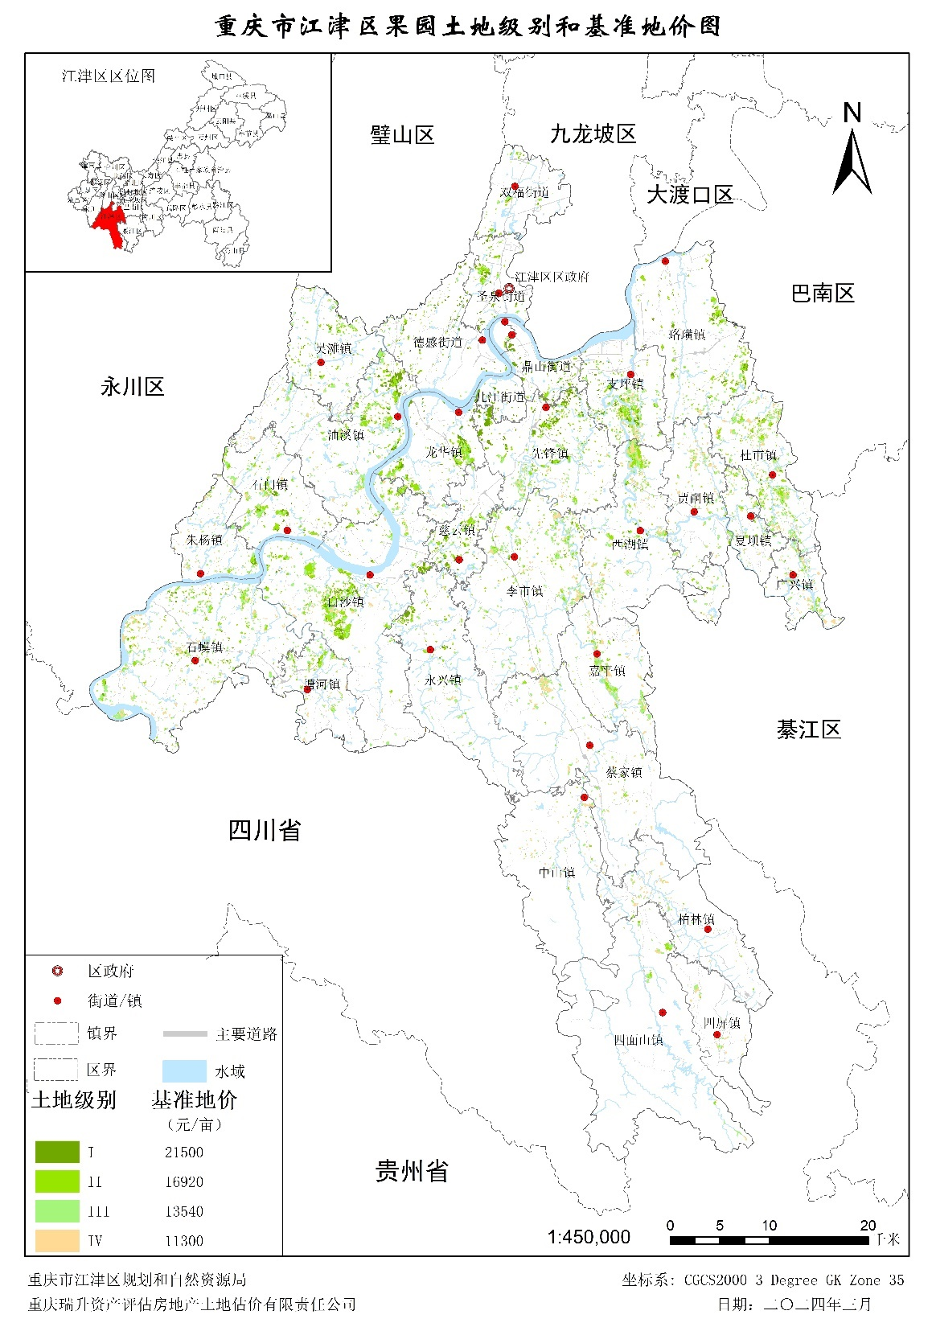

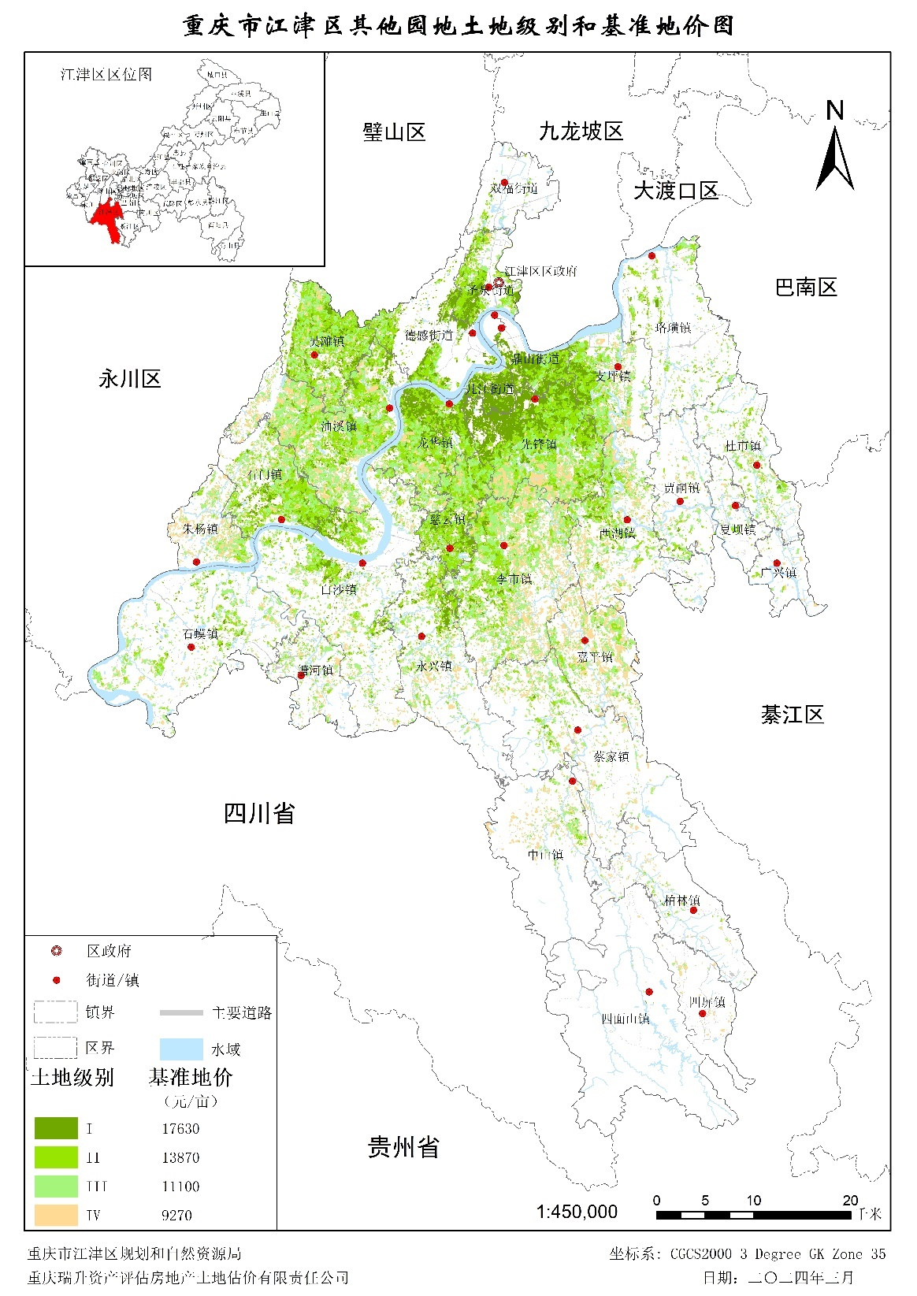

三、园地基准地价修正体系说明
（一）适用范围。
重庆市江津区2022年度国土变更调查对应的园地图斑。
（二）基准地价内涵。
基准地价的内涵为园地不同级别、不同用途、设定基本设施状况下，特定权利类型、特定年限的区域平均价格。基准地价的价格表现形式为土地价格（单位：元/亩）。
1．实体类型。
园地土地价值，不包含地上附着物和定着物的价值。
2．土地权利。
承包经营权。
3．土地权利年期。
30年。
4．利用类型。
果园、其他园地。
5．基本设施状况。
按照所在区域具有普遍性、适宜性的种植制度下，宗地外道路通达且有水源保障，宗地内有基本的排水与灌溉设施。
6．估价期日。
2023年1月1日。
（三）基准地价的应用。
运用基准地价系数修正法进行宗地价格评估时应适用江津区辖区范围内的园地，并根据宗地实际情况进行期日、年期、利用类型基本设施状况、园地价格影响因素修正。
1．宗地价格计算公式。
P=
式中：
P－待估园地价格
Ps－园地基准地价
A－待估园地期日修正系数
B－待估园地年期修正系数
C－待估园地利用类型修正系数
D－待估园地基本设施状况
E－待估园地价格影响因素修正系数
2．宗地价格测算中有关参数的确定。
（1）适用的园地基准地价的确定。
根据园地的用途以及所在级别，选用园地基准地价进行评估。
（2）日期修正系数的确定。
本次基准地价估价期日为2023年1月1日。若宗地评估期日不是2023年1月1日，应根据地价的实际变化程度进行期日修正。
期日修正系数=估价期日农产品零售价格指数÷基准地价期日农产品零售价格指数。
（3）年期修正系数的确定。
Ky=[1-1/(1+r)^{n}]/[1-1/(1+r)^{m}]
其中：Ky－年期修正系数
r－土地还原率（2.3%）
n－待估园地的使用年期
m－基准地价定义的使用年期
（4）利用类型修正系数的确定。
如存在与基准地价规定的用地类型不一致时，需要进行用地类型修正。
用地类型 | 用途类别划分 | 用途修正系数
果园 | 果园 | 1.0
其他园地 | 其他园地 | 1.0
其他园地 | 茶园 | 1.07
（5）基本设施状况修正的确定
基本设施修正值详见下表：
用途 | 基础设施说明 | 园地基础设施价格  （元/亩）
果园 | 道路通达 | 0
果园 | 道路不通达 | -800
果园 | 有灌溉设施 | 0
果园 | 无灌溉设施 | -500
其他园地 | 道路通达 | 0
其他园地 | 道路不通达 | -800
其他园地 | 有灌溉设施 | 0
其他园地 | 无灌溉设施 | -500
（6）园地价格影响因素修正系数的确定。
价格影响因素修正系数=1+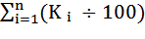
按照《影响因素修正指标说明表》，根据园地各种因素情况确定每种因素的修正系数，应用上述公式测算宗地的价格影响因素修正系数。Ki为待估园地第i种因素的修正系数。
详见表1：影响因素修正指标说明表、影响因素修正系数表。

表1园地因素修正指标说明表及因素修正系数表
果园影响因素修正指标说明表
区位因素 | 因素体系 | 修正指标说明
区位因素 | 因素体系 | 优 | 较优 | 一般 | 较劣 | 劣
区位因素 | 中心城市影响（m） | ＜1000 | [1000-1500） | [1500-2000） | [2000-3000） | ≥3000
区位因素 | 对外交通便利（m） | ＜1000 | [1000-1500） | [1500-2000） | [2000-3000） | ≥3000
区位因素 | 道路通达度 | 国道、省道能通达 | 县道能通达 | 乡道能通达 | 只有村道能通达 | 无道路通达
区位因素 | 农贸市场影响（m） | ＜1000 | [1000-1500） | [1500-2000） | [2000-3000） | ≥3000
社会经济因素 | 水源保证率 | 充分满足（＜100m） |  | 基本满足（100～250m） | 不满足（≥250m）
社会经济因素 | 林网化程度（㎡） | ≥27000 |  | [7700～27000） | <7700
社会经济因素 | 连片程度（公顷） | ≥100 | [80-100） | [50-80） | [20-50） | ＜20
社会经济因素 | 产品认证 | 有产品认证 |  | —— | 无产品认证
社会经济因素 | 劳作距离（m） | ≤200 | （200-500] | （500-800] | （800-1200] | ＞1200
社会经济因素 | 田间路网 | ＞3% |  | （1.5-3%] | ≤1.5%
自然因素 | 有效土层厚度（cm） | ≥100 |  | [40～100） | <40
自然因素 | 土壤pH值 | [6.0～6.5） | [5.5～6.0） | [5.0～5.5） | [6.5～7.5） | <5.0，≥7.5
自然因素 | 土壤有机质含量（g/Kg） | ≥20 |  | [10～20） | <10
自然因素 | 土壤质地 | 砂壤土 | 壤质土 | 砂质土 | 黏质土 | 砾质土
自然因素 | 坡度 | （6°～15°] | （15°～25°] | —— | ≤6° | ＞25°
自然因素 | 坡向 | 阳坡 | 半阳坡 | —— | 半阴坡 | 阴坡
其他园地影响因素修正指标说明表
区位因素 | 因素体系 | 修正指标说明
区位因素 | 因素体系 | 优 | 较优 | 一般 | 较劣 | 劣
区位因素 | 中心城市影响（m） | ＜1000 | [1000-1500） | [1500-2000） | [2000-3000） | ≥3000
区位因素 | 对外交通便利（m） | ＜1000 | [1000-1500） | [1500-2000） | [2000-3000） | ≥3000
区位因素 | 道路通达度 | 国道、省道能通达 | 县道能通达 | 乡道能通达 | 只有村道能通达 | 无道路通达
社会经济因素 | 水源保证率 | 充分满足（＜100m） |  | 基本满足（100～250m） | 不满足（≥250m）
社会经济因素 | 林网化程度（㎡） | ≥27000 |  | [7700～27000） | <7700
社会经济因素 | 连片程度（公顷） | ≥100 | [80-100） | [50-80） | [20-50） | ＜20
社会经济因素 | 产品认证 | 有产品认证 |  | —— | 无产品认证
社会经济因素 | 劳作距离（m） | ≤200 | （200-500] | （500-800] | （800-1200] | ＞1200
社会经济因素 | 田间路网 | ＞3% |  | （1.5-3%] | ≤1.5%
自然因素 | 有效土层厚度（cm） | ≥100 |  | [40～100） | <40
自然因素 | 土壤pH值 | [6.0～6.5） | [5.5～6.0） | [5.0～5.5） | [6.5～7.5） | <5.0，≥7.5
自然因素 | 土壤有机质含量（g/Kg） | ≥20 |  | [10～20） | <10
自然因素 | 土壤质地 | 砂壤土 | 壤质土 | 砂质土 | 黏质土 | 砾质土
自然因素 | 坡度 | （6°～15°] | （15°～25°] | —— | ≤6° | ＞25°
自然因素 | 坡向 | 阳坡 | 半阳坡 | —— | 半阴坡 | 阴坡
自然因素 | 海拔（m） | [400～500） | [300～400） | [500～700） | [700～1000） | <300，≥1000
果园影响因素修正系数表
区位  因素 | 因素体系 | 修正系数
区位  因素 | 因素体系 | 1级地 |  |  |  |  | 2级地 |  |  |  |  | 3级地 |  |  |  |  | 4级地
区位  因素 | 因素体系 | 优 | 较优 | 一般 | 较劣 | 劣 | 优 | 较优 | 一般 | 较劣 | 劣 | 优 | 较优 | 一般 | 较劣 | 劣 | 优 | 较优 | 一般 | 较劣 | 劣
区位  因素 | 中心城市影响 | 1.23 | 0.62 | 0 | -0.52 | -1.04 | 1.1 | 0.55 | 0 | -0.52 | -1.04 | 0.92 | 0.46 | 0 | -0.39 | -0.78 | 0.84 | 0.42 | 0 | -0.52 | -1.04
区位  因素 | 对外交通便利 | 1.23 | 0.62 | 0 | -0.52 | -1.04 | 1.1 | 0.55 | 0 | -0.52 | -1.04 | 0.92 | 0.46 | 0 | -0.39 | -0.78 | 0.84 | 0.42 | 0 | -0.52 | -1.04
区位  因素 | 道路通达度 | 1.07 | 0.54 | 0 | -0.46 | -0.92 | 0.96 | 0.48 | 0 | -0.49 | -0.97 | 0.84 | 0.42 | 0 | -0.34 | -0.68 | 0.71 | 0.36 | 0 | -0.45 | -0.89
区位  因素 | 农贸市场影响 | 0.95 | 0.48 | 0 | -0.41 | -0.81 | 0.85 | 0.43 | 0 | -0.41 | -0.81 | 0.72 | 0.36 | 0 | -0.31 | -0.61 | 0.65 | 0.33 | 0 | -0.41 | -0.81
社会经济因素 | 水源保证率 | 0.68 |  | 0 | -0.58 |  | 0.61 |  | 0 | -0.58 |  | 0.51 |  | 0 | -0.44 |  | 0.46 |  | 0 | -0.58
社会经济因素 | 林网化程度 | 0.55 |  | 0 | -0.46 |  | 0.49 |  | 0 | -0.46 |  | 0.41 |  | 0 | -0.35 |  | 0.37 |  | 0 | -0.46
社会经济因素 | 连片程度 | 0.68 | 0.34 | 0 | -0.29 | -0.58 | 0.61 | 0.31 | 0 | -0.29 | -0.58 | 0.51 | 0.26 | 0 | -0.22 | -0.44 | 0.46 | 0.23 | 0 | -0.29 | -0.58
社会经济因素 | 产品认证 | 0.55 | 0.55 | 0 | -0.46 | -0.46 | 0.49 | 0.49 | 0 | -0.46 | -0.46 | 0.41 | 0.41 | 0 | -0.35 | -0.35 | 0.37 | 0.37 | 0 | -0.46 | -0.46
社会经济因素 | 劳作距离 | 0.82 | 0.41 | 0 | -0.35 | -0.69 | 0.73 | 0.37 | 0 | -0.35 | -0.69 | 0.62 | 0.31 | 0 | -0.26 | -0.52 | 0.56 | 0.28 | 0 | -0.35 | -0.69
社会经济因素 | 田间路网 | 0.82 |  | 0 | -0.69 |  | 0.73 |  | 0 | -0.69 |  | 0.62 |  | 0 | -0.52 |  | 0.56 |  | 0 | -0.69
自然  因素 | 有效土层厚度 | 0.95 |  | 0 | -0.81 |  | 0.85 |  | 0 | -0.81 |  | 0.72 |  | 0 | -0.61 |  | 0.65 |  | 0 | -0.81
自然  因素 | 土壤pH值 | 0.82 | 0.41 | 0 | -0.35 | -0.69 | 0.73 | 0.37 | 0 | -0.35 | -0.69 | 0.62 | 0.31 | 0 | -0.26 | -0.52 | 0.56 | 0.28 | 0 | -0.35 | -0.69
自然  因素 | 土壤有机质含量 | 0.82 |  | 0 | -0.69 |  | 0.73 |  | 0 | -0.69 |  | 0.62 |  | 0 | -0.52 |  | 0.56 |  | 0 | -0.69
自然  因素 | 土壤质地 | 0.82 | 0.41 | 0 | -0.35 | -0.69 | 0.73 | 0.37 | 0 | -0.35 | -0.69 | 0.62 | 0.31 | 0 | -0.26 | -0.52 | 0.56 | 0.28 | 0 | -0.35 | -0.69
自然  因素 | 坡度 | 0.82 | 0.41 | 0 | -0.35 | -0.69 | 0.73 | 0.37 | 0 | -0.35 | -0.69 | 0.62 | 0.31 | 0 | -0.26 | -0.52 | 0.56 | 0.28 | 0 | -0.35 | -0.69
自然  因素 | 坡向 | 0.82 | 0.41 | 0 | -0.35 | -0.69 | 0.73 | 0.37 | 0 | -0.35 | -0.69 | 0.62 | 0.31 | 0 | -0.26 | -0.52 | 0.56 | 0.28 | 0 | -0.35 | -0.69
合计 |  | 13.63 | 9.02 | 0 | -7.64 | -11.53 | 12.17 | 8.07 | 0 | -7.67 | -11.58 | 10.3 | 6.8 | 0 | -5.74 | -8.68 | 9.27 | 6.13 | 0 | -7.63 | -11.5
其他园地影响因素修正系数表
区位  因素 | 因素体系 | 修正系数
区位  因素 | 因素体系 | 1级地 |  |  |  |  | 2级地 |  |  |  |  | 3级地 |  |  |  |  | 4级地
区位  因素 | 因素体系 | 优 | 较优 | 一般 | 较劣 | 劣 | 优 | 较优 | 一般 | 较劣 | 劣 | 优 | 较优 | 一般 | 较劣 | 劣 | 优 | 较优 | 一般 | 较劣 | 劣
区位  因素 | 中心城市影响 | 1.47 | 0.74 | 0 | -0.68 | -1.36 | 1.5 | 0.75 | 0 | -0.67 | -1.33 | 1.3 | 0.65 | 0 | -0.53 | -1.06 | 1.12 | 0.56 | 0 | -0.7 | -1.39
区位  因素 | 对外交通便利 | 1.1 | 0.55 | 0 | -0.51 | -1.02 | 1.12 | 0.56 | 0 | -0.51 | -1.01 | 0.97 | 0.49 | 0 | -0.4 | -0.79 | 0.82 | 0.41 | 0 | -0.52 | -1.04
区位  因素 | 道路通达度 | 1.22 | 0.61 | 0 | -0.57 | -1.13 | 1.25 | 0.63 | 0 | -0.57 | -1.13 | 1.08 | 0.54 | 0 | -0.44 | -0.87 | 0.91 | 0.46 | 0 | -0.58 | -1.15
社会  经济  因素 | 水源保证率 | 0.73 |  | 0 | -0.68 |  | 0.75 |  | 0 | -0.68 |  | 0.65 |  | 0 | -0.52 |  | 0.54 |  | 0 | -0.69
社会  经济  因素 | 林网化程度 | 0.49 |  | 0 | -0.45 |  | 0.5 |  | 0 | -0.45 |  | 0.43 |  | 0 | -0.35 |  | 0.36 |  | 0 | -0.46
社会  经济  因素 | 连片程度 | 0.61 | 0.31 | 0 | -0.28 | -0.56 | 0.62 | 0.31 | 0 | -0.28 | -0.56 | 0.54 | 0.27 | 0 | -0.22 | -0.44 | 0.45 | 0.23 | 0 | -0.29 | -0.58
社会  经济  因素 | 产品认证 | 0.61 |  | 0 | -0.56 |  | 0.62 |  | 0 | -0.56 |  | 0.54 |  | 0 | -0.44 |  | 0.45 |  | 0 | -0.58
社会  经济  因素 | 劳作距离 | 0.73 | 0.37 | 0 | -0.34 | -0.68 | 0.75 | 0.38 | 0 | -0.34 | -0.68 | 0.65 | 0.33 | 0 | -0.26 | -0.52 | 0.54 | 0.27 | 0 | -0.35 | -0.69
社会  经济  因素 | 田间路网 | 0.73 |  | 0 | -0.34 |  | 0.75 |  | 0 | -0.68 |  | 0.65 |  | 0 | -0.52 |  | 0.54 |  | 0 | -0.69
自然  因素 | 有效土层厚度 | 0.73 |  | 0 | -0.68 |  | 0.75 |  | 0 | -0.68 |  | 0.65 |  | 0 | -0.52 |  | 0.54 |  | 0 | -0.69
自然  因素 | 土壤pH值 | 0.61 | 0.31 | 0 | -0.28 | -0.56 | 0.62 | 0.31 | 0 | -0.28 | -0.56 | 0.54 | 0.27 | 0 | -0.22 | -0.44 | 0.45 | 0.23 | 0 | -0.29 | -0.58
自然  因素 | 土壤有机质含量 | 0.85 |  | 0 | -0.79 |  | 0.87 |  | 0 | -0.79 |  | 0.76 |  | 0 | -0.61 |  | 0.63 |  | 0 | -0.81
自然  因素 | 土壤质地 | 0.85 | 0.43 | 0 | -0.4 | -0.79 | 0.87 | 0.44 | 0 | -0.4 | -0.79 | 0.76 | 0.38 | 0 | -0.31 | -0.61 | 0.63 | 0.32 | 0 | -0.41 | -0.81
自然  因素 | 坡度 | 0.49 | 0.25 | 0 | -0.23 | -0.45 | 0.5 | 0.25 | 0 | -0.23 | -0.45 | 0.43 | 0.22 | 0 | -0.18 | -0.35 | 0.36 | 0.18 | 0 | -0.23 | -0.46
自然  因素 | 坡向 | 0.49 | 0.25 | 0 | -0.23 | -0.45 | 0.5 | 0.25 | 0 | -0.23 | -0.45 | 0.43 | 0.22 | 0 | -0.18 | -0.35 | 0.36 | 0.18 | 0 | -0.23 | -0.46
自然  因素 | 海拔 | 0.49 | 0.25 | 0 | -0.23 | -0.45 | 0.5 | 0.25 | 0 | -0.23 | -0.45 | 0.43 | 0.22 | 0 | -0.18 | -0.35 | 0.36 | 0.18 | 0 | -0.23 | -0.46
合计 |  | 12.2 | 8.21 | 0 | -7.25 | -11.29 | 12.47 | 8.37 | 0 | -7.58 | -11.25 | 10.81 | 7.27 | 0 | -5.88 | -8.74 | 9.06 | 6.08 | 0 | -7.75 | -11.54

林地成果

一、林地基准地价表
林地基准地价表
元/亩
级别 | 基准地价
1 | 18490
2 | 14430
3 | 11520
4 | 9500
1．实体类型：林地及其地上附着物和定着物的价值；
2．土地权利：承包经营权；
3．土地权利年期：70年；
4．利用类型：林地类型为乔木林地，林种为“高大乔木或珍贵树种”，初始龄组为“成熟林”。
5．基本设施状况：按照所在区域具有普遍性、适宜性的种植制度下，宗地外道路通达。
6．估价期日：2023年1月1日。
二、林地级别和基准地价图

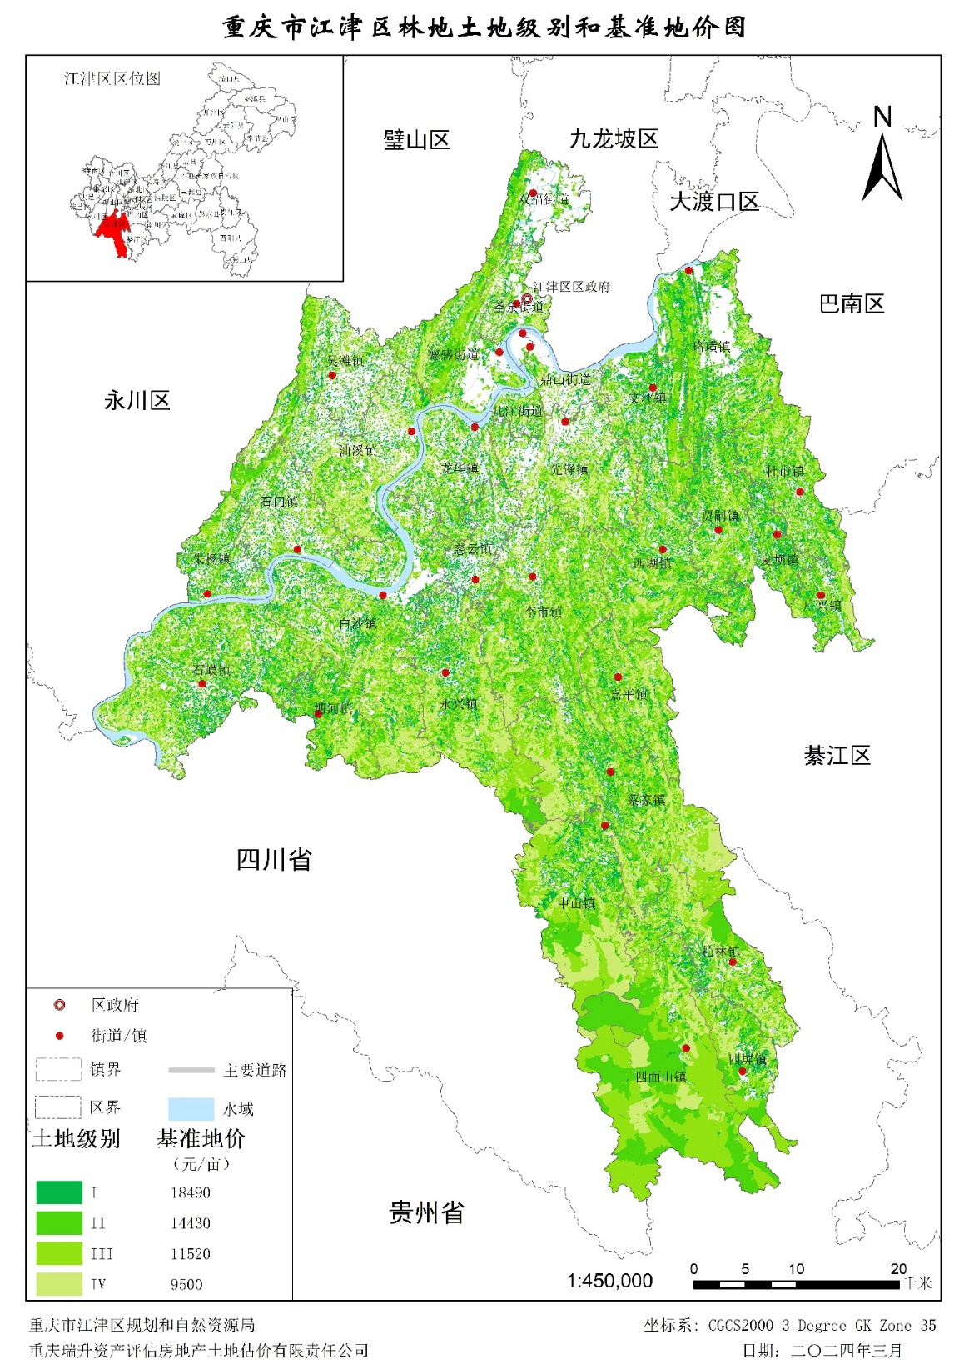

三、林地基准地价修正体系说明
（一）适用范围。
重庆市江津区2022年度国土变更调查对应的林地图斑。
（二）基准地价内涵。
基准地价的内涵为林地不同级别、不同用途、设定基本设施状况下，特定权利类型、特定年限的区域平均价格。基准地价的价格表现形式为土地价格（单位：元/亩）。
1．实体类型。
林地及其地上附着物和定着物的价值。
2．土地权利。
承包经营权。
3．土地权利年期。
70年。
4．利用类型。
林地类型为乔木林地，林种为“高大乔木或珍贵树种”，初始龄组为“成熟林”。
5．基本设施状况。
按照所在区域具有普遍性、适宜性的种植制度下，宗地外道路通达。
6．估价期日。
2023年1月1日。
（三）基准地价的应用。
运用基准地价系数修正法进行宗地价格评估时应适用江津区辖区范围内的所有林地，并根据宗地实际情况进行期日、年期、利用类型、林种、龄组、基本设施状况、林地价格影响因素修正。
1．宗地价格计算公式。
P=
式中：
P－待估林地价格
Ps－林地基准地价
A－待估林地期日修正系数
B－待估林地年期修正系数
C－待估林地利用类型修正系数
D－待估林地林种修正系数（仅林地类型为乔木时进行修正）
E－待估林地龄组修正系数
F－待估林地基本设施状况修正值
G－待估林地价格影响因素修正系数
2．宗地价格测算中有关参数的确定。
（1）适用的林地基准地价的确定。
根据林地所在级别，选用林地基准地价进行评估。
（2）日期修正系数的确定。
本次基准地价估价期日为2023年1月1日。若宗地评估期日不是2023年1月1日，应根据地价的实际变化程度进行期日修正。
期日修正系数=估价期日农产品零售价格指数÷基准地价期日农产品零售价格指数。
（3）年期修正系数的确定。
Ky=[1-1/(1+r)^{n}]/[1-1/(1+r)^{m}]
其中：Ky－年期修正系数
r－土地还原率（2.0%）
n－待估林地的使用年期
m－基准地价定义的使用年期
（4）利用类型修正系数的确定。
如存在与基准地价规定的用地类型、林种、龄组不一致时，需要进行用地类型修正。
用地类型修正系数表
用地类型 | 用途类别划分 | 用途修正系数
林地 | 基准类别：乔木林地 | 1
林地 | 灌木林地 | 0.65
林地 | 竹林地 | 0.60
林地 | 其他林地 | 0.50
林种修正系数表
用地类型 | 林种类别 | 用途修正系数
乔木林地 | 基准类别：高大乔木与珍贵树种（马尾松、华山松、水杉、红豆杉、杉木、云杉、柳杉、柏木等针叶树，以及青冈、桤木、枫香、鹅掌楸、桦木、楠木、红椿、香椿、毛椿、香樟、桉树等阔叶树） | 1.0
乔木林地 | 其他树种（除了上述树种以外的树种） | 0.86
龄组修正系数表
用地类型 | 树龄 | 用途修正系数
林地 | 过熟林 | 1.07
林地 | 成熟林 | 1.00
林地 | 近熟林 | 0.93
林地 | 中龄林 | 0.83
林地 | 幼龄林 | 0.72
（5）基本设施状况修正的确定。
基本设施修正值详见下表：
用途 | 基本设施状况说明 | 林地基本设施价格  （元/亩）
林地 | 道路通达 | 0
林地 | 道路不通达 | -800
（6）林地价格影响因素修正系数的确定。
价格影响因素修正系数=1+
按照《影响因素修正指标说明表》，根据林地各种因素情况确定每种因素的修正系数，应用上述公式测算宗地的价格影响因素修正系数。Ki为待估林地第i种因素的修正系数。
详见表2：影响因素修正指标说明表、影响因素修正系数表。

表2影响因素修正指标说明表、影响因素修正系数表
林地影响因素修正指标说明表
社会经济因素 | 因素体系 | 修正指标说明
社会经济因素 | 因素体系 | 优 | 较优 | 一般 | 较劣 | 劣
社会经济因素 | 集材距离 | 交通便利，附近有主、次干道 | 交通较便利，支路可通达 | 交通条件一般 | 交通条件较差，仅有乡间道路 | 无道路可通达
社会经济因素 | 运输距离 | 1公里以内有交通设施或仓储设施 | 2公里以内有交通设施或仓储设施 | 3公里以内有交通设施或仓储设施 | 5公里以内有交通设施或仓储设施 | 5公里以内无交通设施或仓储设施
社会经济因素 | 经营等级 | 好 |  | 中 | 差
社会经济因素 | 可及度 | 即可及 |  | 将可及 | 不可及
自然因素 | 坡度 | ＜5° | [5°～15°） | [15°～25°） | [25°～35°） | ≥35°
自然因素 | 坡位 | 平地 | 谷 | 下、全坡 | 中 | 上、脊
自然因素 | 坡向 | 阳坡 | 半阳坡 | — | 半阴坡 | 阴坡
自然因素 | 土层厚度 | ≥80cm（厚层土） |  | 40～80cm（中层土） | ＜40cm（薄层土）
自然因素 | 腐殖质厚度 | 阔叶林 |  | 针叶林 | 灌木林
生态因素 | 生产潜力系数 | ≥ 2.0 | [1.2～2.0） | [0.82～1.2） | [0.42～0.82） | <0.42

林地影响因素修正系数表
社会  经济  因素 | 因素体系 | 修正系数
社会  经济  因素 | 因素体系 | 1级地 |  |  |  |  | 2级地 |  |  |  |  | 3级地 |  |  |  |  | 4级地
社会  经济  因素 | 因素体系 | 优 | 较优 | 一般 | 较劣 | 劣 | 优 | 较优 | 一般 | 较劣 | 劣 | 优 | 较优 | 一般 | 较劣 | 劣 | 优 | 较优 | 一般 | 较劣 | 劣
社会  经济  因素 | 集材距离 | 1.34 | 0.67 | 0 | -0.49 | -0.97 | 1.27 | 0.64 | 0 | -0.45 | -0.9 | 1.13 | 0.57 | 0 | -0.44 | -0.87 | 0.84 | 0.42 | 0 | -0.56 | -1.12
社会  经济  因素 | 运输距离 | 1.34 | 0.67 | 0 | -0.49 | -0.97 | 1.27 | 0.64 | 0 | -0.45 | -0.9 | 1.13 | 0.57 | 0 | -0.44 | -0.87 | 0.84 | 0.42 | 0 | -0.56 | -1.12
社会  经济  因素 | 经营等级 | 1.03 |  | 0 | -0.74 |  | 0.96 |  | 0 | -0.69 |  | 0.89 |  | 0 | -0.7 |  | 0.66 |  | 0 | -0.87
社会  经济  因素 | 可及度 | 1.49 |  | 0 | -1.08 |  | 1.41 |  | 0 | -1.01 |  | 1.26 |  | 0 | -0.97 |  | 0.94 |  | 0 | -1.24
自然  因素 | 坡度 | 1.34 | 0.67 | 0 | -0.49 | -0.97 | 1.27 | 0.64 | 0 | -0.45 | -0.9 | 1.13 | 0.57 | 0 | -0.44 | -0.87 | 0.84 | 0.42 | 0 | -0.56 | -1.12
自然  因素 | 坡位 | 1.49 | 0.75 | 0 | -0.54 | -1.08 | 1.41 | 0.71 | 0 | -0.51 | -1.01 | 1.26 | 0.63 | 0 | -0.49 | -0.97 | 0.94 | 0.47 | 0 | -0.62 | -1.24
自然  因素 | 坡向 | 1.64 | 0.82 | 0 | -0.59 | -1.18 | 1.55 | 0.78 | 0 | -0.56 | -1.11 | 1.38 | 0.69 | 0 | -0.54 | -1.07 | 1.03 | 0.52 | 0 | -0.69 | -1.37
自然  因素 | 土层厚度 | 1.93 |  | 0 | -1.4 |  | 1.83 |  | 0 | -1.31 |  | 1.64 |  | 0 | -1.26 |  | 1.22 |  | 0 | -1.61
自然  因素 | 腐殖质  厚度 | 1.78 |  | 0 | -1.29 |  | 1.69 |  | 0 | -1.21 |  | 1.51 |  | 0 | -1.17 |  | 1.12 |  | 0 | -1.49
生态  因素 | 生产潜力系数 | 1.49 | 0.75 | 0 | -0.54 | -1.08 | 1.41 | 0.71 | 0 | -0.51 | -1.01 | 1.26 | 0.63 | 0 | -0.49 | -0.97 | 0.94 | 0.47 | 0 | -0.62 | -1.24
合计 |  | 14.87 | 10.56 | 0 | -7.65 | -10.76 | 14.07 | 10.01 | 0 | -7.15 | -10.05 | 12.59 | 8.96 | 0 | -6.94 | -9.72 | 9.37 | 6.66 | 0 | -8.82 | -12.42

草地成果

一、草地基准地价表
草地基准地价表
元/亩
级别 | 其他草地
1 | 9880
2 | 6300
1．实体类型：草地土地价值，不包含地上附着物和定着物的价值；
2．土地权利：承包经营权；
3．土地权利年期：30年；
4．利用类型：其他草地；
5．基本设施状况：按照所在区域具有普遍性、适宜性的种植制度下，宗地外道路通达；
6．估价期日：2023年1月1日。
二、草地级别和基准地价图

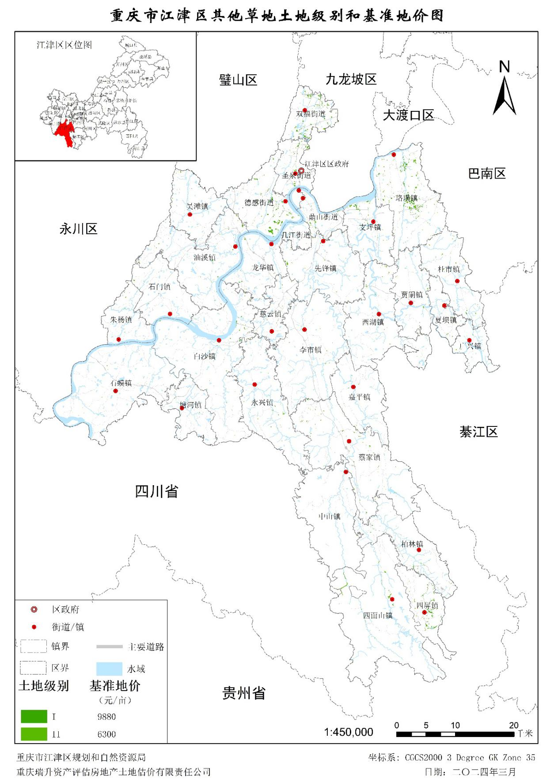

三、草地基准地价修正体系说明
（一）适用范围。
重庆市江津区2022年度国土变更调查对应的草地图斑。
（二）基准地价内涵。
基准地价的内涵为草地不同级别、不同用途、设定基本设施状况下，特定权利类型、特定年限的区域平均价格。基准地价的价格表现形式为土地价格（单位：元/亩）。
1．实体类型。
草地土地价值，不包含地上附着物和定着物的价值。
2．土地权利。
承包经营权。
3．土地权利年期。
30年。
4．利用类型。
其他草地。
5．基本设施状况。
按照所在区域具有普遍性、适宜性的种植制度下，宗地外道路通达。
6．估价期日。
2023年1月1日。
（三）基准地价的应用。
运用基准地价系数修正法进行宗地价格评估时应适用江津区辖区范围内的所有草地，并根据宗地实际情况进行期日、年期、利用类型基本设施状况、草地价格影响因素修正。
1．宗地价格计算公式。
P=
式中：
P－待估草地价格
Ps－草地基准地价
A－待估草地期日修正系数
B－待估草地年期修正系数
C－待估草地利用类型修正系数
D－待估草地基本设施状况修正值
E－待估草地价格影响因素修正系数
2．宗地价格测算中有关参数的确定。
（1）适用的草地基准地价的确定。
根据草地的用途以及所在级别，选用草地基准地价进行评估。
（2）日期修正系数的确定。
本次基准地价估价期日为2023年1月1日。若宗地评估期日不是2023年1月1日，应根据地价的实际变化程度进行期日修正。
期日修正系数=估价期日牧草零售价格指数÷基准地价期日牧草零售价格指数。
（3）年期修正系数的确定。
Ky=[1-1/(1+r)^{n}]/[1-1/(1+r)^{m}]
其中：Ky－年期修正系数
r－土地还原率（1.8%）
n－待估草地的使用年期
m－基准地价定义的使用年期
（4）利用类型修正系数的确定。
如存在与基准地价规定的用地类型不一致时，需要进行用地类型修正。
用地类型 | 用途类别划分 | 用途修正系数
其他草地 | 其他草地（基准类别） | 1
（5）基本设施状况修正的确定。
草地基本设施修正值详见下表：
用途 | 基础设施状况说明 | 草地基本设施修正值  （元/亩）
草地 | 道路通达 | 0
草地 | 道路不通达 | -800
（6）草地价格影响因素修正系数的确定。
价格影响因素修正系数=1+
按照《影响因素修正指标说明表》，根据草地各种因素情况确定每种因素的修正系数，应用上述公式测算宗地的价格影响因素修正系数。Ki为待估草地第i种因素的修正系数。
详见表3：影响因素修正指标说明表、影响因素修正系数表。

表3影响因素修正指标说明表、影响因素修正系数表
其他草地影响因素修正指标说明表
社会经济  条件 | 因素体系 | 修正指标说明
社会经济  条件 | 因素体系 | 优 | 较优 | 一般 | 较劣 | 劣
社会经济  条件 | 距水源地距离 | 充分满足  （≥80%） | 满足  （60%～80%） | 基本满足  （40%～60%） | 较不满足  （20%～40%） | 不满足（＜20%）
社会经济  条件 | 道路通达度 | 国道、省道能通达 | 县道能通达 | 乡道能通达 | 只有村道能通达 | 无道路通达
社会经济  条件 | 产草量（kg/hm²） | ≥6500 | [5000～6500） | [2500～5000） | [800～2500） | <800
自然因素 | 坡度（°） | ＜5 | [5～15） | [15～25） | [25～35） | ≥35
自然因素 | 有效土层厚度（cm） | ≥60 |  | [30～60） | ＜30
自然因素 | 土壤有机质含量（g/Kg） | ≥20 |  | [10～20） | <10
自然因素 | 土壤质地 | 壤质土 | 砂壤土 | 砂质土 | 黏质土 | 砾质土

其他草地影响因素修正系数表
社会经济条件 | 因素体系 | 修正系数
社会经济条件 | 因素体系 | 1级地 |  |  |  |  | 2级地
社会经济条件 | 因素体系 | 优 | 较优 | 一般 | 较劣 | 劣 | 优 | 较优 | 一般 | 较劣 | 劣
社会经济条件 | 距水源地距离 | 2.64 | 1.32 | 0 | -1.33 | -2.66 | 2.31 | 1.16 | 0 | -1.11 | -2.21
社会经济条件 | 道路通达度 | 2.48 | 1.24 | 0 | -1.25 | -2.5 | 2.16 | 1.08 | 0 | -1.03 | -2.06
社会经济条件 | 产草量（kg/hm²） | 2.29 | 1.15 | 0 | -1.16 | -2.31 | 2.03 | 1.02 | 0 | -0.97 | -1.94
自然因素 | 坡度(°) | 3.14 | 1.57 | 0 | -1.58 | -3.15 | 2.74 | 1.37 | 0 | -1.31 | -2.62
自然因素 | 有效土层厚度（cm） | 2.15 |  | 0 | -2.16 |  | 1.88 |  | 0 | -1.8
自然因素 | 土壤有机质含量（g/Kg） | 1.98 |  | 0 | -1.99 |  | 1.73 |  | 0 | -1.66
自然因素 | 土壤质地 | 1.82 | 0.91 | 0 | -0.92 | -1.83 | 1.59 | 0.8 | 0 | -0.76 | -1.52
合计 |  | 16.5 | 10.32 | 0 | -10.39 | -16.6 | 14.44 | 9.04 | 0 | -8.64 | -13.81

重庆市江津区人民政府办公室 2024年11月6日印发

